Scratch-4

(Σενάρια)
Δραστηριότητα 1
Διαγράψτε τον χαρακτήρα γάτα και έπειτα να εισάγετε από τον έτοιμο φάκελο Animals τους εξής δυο χαρακτήρες: α) bee1 και b) butterfly3 έπειτα μετονομάστε τους χαρακτήρες δίνοντας τους τα ονόματα bee και butterfly αντίστοιχα και τέλος εφαρμόστε «σμίκρυνση της μορφής» και στους δυο χαρακτήρες.

Δραστηριότητα 2
Κάντε κλικ στον χαρακτήρα bee και γράψτε τον παρακάτω κώδικα ως σενάριο του. Ποιο είναι το αποτέλεσμα του κώδικα όταν πατάτε το πλήκτρο d ? Μετακινηθείτε στο μενού «Διόρθωσε» και επιλέξτε «όρισε απλό βηματισμό» → «Αναβόσβησε περιοχές αργά» ώστε να δείτε μια - μια τις εντολές να εκτελούνται.

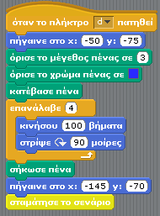

αποτέλεσμα

…………………………………………………

Δραστηριότητα 3
Κάντε κλικ στον χαρακτήρα butterfly και γράψτε τον παρακάτω κώδικα ως σενάριο του. Ποιο είναι το τελικό αποτέλεσμα του κώδικα όταν πατάτε τα πλήκτρα d και f ? Μετακινηθείτε στο μενού «Διόρθωσε» και επιλέξτε «όρισε απλό βηματισμό» → «Αναβόσβησε περιοχές αργά» ώστε να δείτε μια - μια τις εντολές να εκτελούνται.

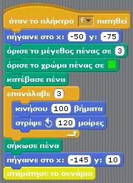

τελικό αποτέλεσμα

………………………………………….……….

Τέλος κάντε διπλό κλικ στο σκηνικό και εισάγετε από τον φάκελο Nature το υπόβαθρο desert

α) Ποιες εντολές ευθύνονται για την αρχική θέση των δυο χαρακτήρων?
…………………………………………………………………………………………………………………
β) Ποιες εντολές ευθύνονται για την τελική θέση των δυο χαρακτήρων?
………………………………………………………………………………………………………………….

